**ВІДДІЛ ОСВІТИ ДОЛИНСЬКОЇ РАЙОННОЇ ДЕРЖАВНОЇ АДМІНІСТРАЦІЇ**

**МЕТОДИЧНИЙ КАБІНЕТ ВІДДІЛУ ОСВІТИ**

**МАЛОВОДЯНСЬКА ЗШ І-ІІІ СТУПЕНІВ**

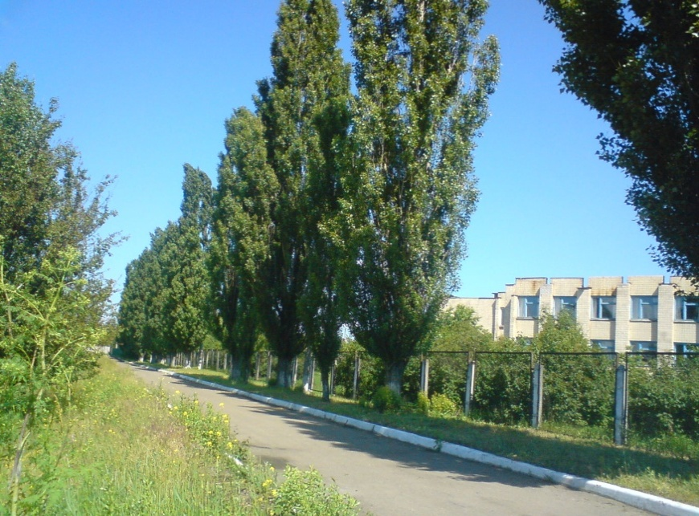

**Збірка містить аматорські казки**

***ВІДДІЛ ОСВІТИ ДОЛИНСЬКОЇ РАЙОННОЇ ДЕРЖАВНОЇ АДМІНІСТРАЦІЇ***

***МЕТОДИЧНИЙ КАБІНЕТ ВІДДІЛУ ОСВІТИ***

***МАЛОВОДЯНСЬКА ЗАГАЛЬНООСВІТНЯ ШКОЛА І-ІІІ СТУПЕНІВ***

**учнів молодших класів школи**

**Укладачі:**

**Бурачук Н.О. – вчитель-методист Маловодянської ЗШ І-ІІІ ступенів.**

**Корж В.Г. – старший вчитель Маловодянської ЗШ І-ІІІ ступенів.**

**Лозова В.А. – вчитель І кат. Маловодянської ЗШ І-ІІІ ступенів.**

**Потєєва І.Ю. – вчитель вищ. кат. Маловодянської ЗШ І-ІІІ ступенів.**

***"Вірте в талант і сили кожного учня".***

***В.О.Сухомлинський***

**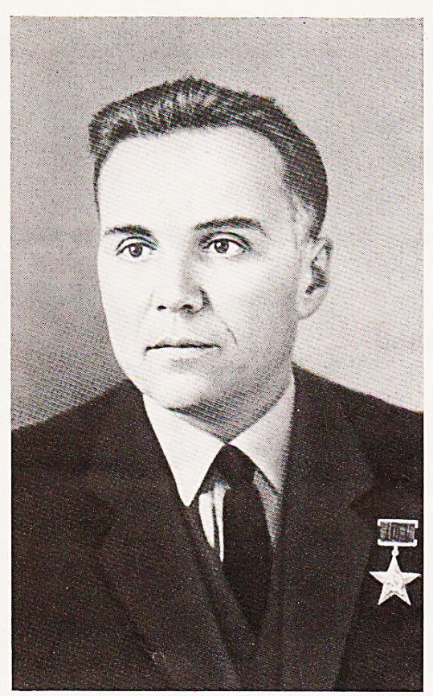**

**(До 95-річчя В.О.Сухомлинського)**

**C:\Documents and Settings\Администратор\Рабочий стол\МАЛЮНКИ\PUB60COR\NA00487_.WMF**

**Вступ**

# Успіхам у практичній педагогічній і творчій науково-педагогічній діяльності В.О. Сухомлинського сприяло глибоке знання народної педагогіки. В.О. Сухомлинський широко використовував казки, оповіді, приказки і прислів'я, народні традиції і обряди у повсякденній вчительській роботі, у своїх творах показував їх доцільність у духовному зростанні учнівської молоді. Так, у праці "Серце віддаю дітям" він надає казці таку роль: "Діти розуміють ідею лише тоді, коли вона втілена у яскравих образах. Казка - благородне і нічим не замінне джерело виховання любові до Вітчизни. Казка виховує любов до рідної землі вже тому, що вона - творіння народу"

# Казки В.О. Сухомлинського - дивосвіт малят, розкритий очима мудрого наставника, який не повчає дітей, не спонукає чи заохочує їх, а просто йде поруч дітлахів, інколи ніби ще й десь за молодшими школярами, радіючи разом з ними кожному новому відкриттю.

# Педагогічні казки В.О. Сухомлинського нібито опосередковано, непомітно зовні, але активно й ефективно виховують у дітей дошкільного і молодшого шкільного віку найкращі людські почуття щиросердності і любові до всього прекрасного, формують перші навички людяності у взаєминах між юними особистостями.

**C:\Documents and Settings\Администратор\Рабочий стол\МАЛЮНКИ\PUB60COR\NA00487_.WMF**

C:\Documents and Settings\Администратор\Рабочий стол\МАЛЮНКИ\PUB60COR\NA00433_.WMF**Пригоди деревця**

**Одного разу дівчинка Оленка посадила на лісовій галявині маленький дубок. Щотижня вона ходила в ліс - обсапувала деревце, поливала його. Оленка дуже любила своє деревце.**

**Минуло небагато часу. Оленчині батьки були змушені переїхати в інше село і забрали з собою доньку. Дубок зостався один. Він потрохи заростав та засихав. Але потім йому допомогли лісові мешканці: зайчики повисмикували бур’янець, а білочки носили в листочках з річечки водицю та поливали його.**

**Через три роки деревце підросло. Влітку воно шуміло своїм листям, дякуючи своїм лісовим друзям та згадуючи дівчинку Оленку, яка його посадила.**

Описание: C:\Documents and Settings\Администратор\Рабочий стол\МАЛЮНКИ\PUB60COR\NA00487_.WMF

**Деревце і вітерець**

**В одному лісі на галявинці росло невеличке деревце.**

**Одного разу до лісу прилетів вітерець і вирішив заприятелювати з цим маленьким деревцем. Стали вони друзями. Кожен день прилітав вітерець до приятеля в гості - побавитися, попустувати. Весело було їм разом!**

**Минуло багато часу, дерево виросло, стало великим. Та вони з вітром і досі дружать.**

**Пушня Єлизавета, 3 клас**

C:\Documents and Settings\Администратор\Рабочий стол\МАЛЮНКИ\PUB60COR\NA01474_.WMF



**Історія маленької берізки**

C:\Documents and Settings\Администратор\Рабочий стол\МАЛЮНКИ\PUB60COR\J0160590.WMF**У темному густому лісі росла маленька берізка. Навколо неї росли великі дерева і майже зовсім закривали її від сонячного світла.**

**Та найстрашнішим для берізки був вітер - буревій. Він безжально шарпав її гілочки, зривав листочки. Берізці залишалося лише жалібно стогнати.**

**Та одного весняного дня до лісу на екскурсію прийшли діти і побачили скалічену берізку. Вони обрізали на старих деревах сухі гілки, полили берізку та підв’язали поранені гілки. Берізка ожила, повеселішала і стала набиратися сили. Тепер ніякий вітер їй не страшний!**

**Фесенко Ольга, 3 клас**

Описание: C:\Documents and Settings\Администратор\Рабочий стол\МАЛЮНКИ\PUB60COR\NA00487_.WMF

**Друзі**

**Одного разу летів маленький червоний метелик, а назустріч йому – жовтий. От червоний метелик каже:**

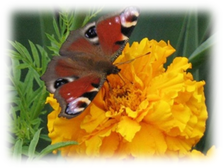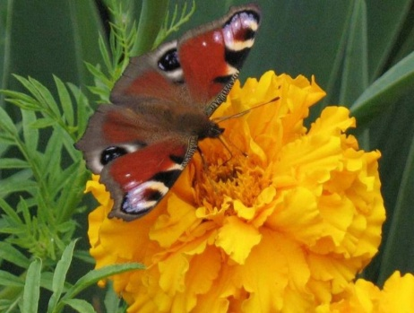**- Я щойно втік від великої жаби.** 

**А жовтий і собі говорить:**

**- А я ледве врятувався від спритного горобця.**

**А тим часом до них підкрався маленький хлопчик, який підслухав їхню розмову та й промовив:**

**- Не бійтеся нікого, тому що ні жабки, ні горобці метеликів не їдять. Спробуйте з ними потоваришувати.**

**І з тих пір метелики прислухалися до поради хлопчика – стали друзями із жабкою та горобчиком.**

**Собко Світлана, 1 клас**

Описание: C:\Documents and Settings\Администратор\Рабочий стол\МАЛЮНКИ\PUB60COR\NA00487_.WMF

**Про Ластівку і Горобчиху**

**Жила в лісі самотня Ластівка. Збудувала собі гніздечко та й почала висиджув**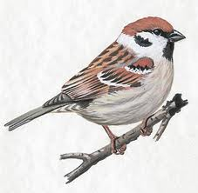**ати пташенят.**

**Одного разу прийшла до неї Горобчиха та й каже:**

**- Чому це ти не гуляєш?**

**- Я не можу, в мене з’явилися маленькі діточки,- відповіла пташина.**

**- А ти політай, поспілкуйся з іншими птахами, а я посиджу з твоїми дітками.**

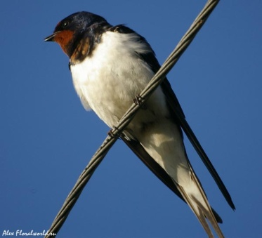 **От Ластівка погодилася на таку пропозицію і полетіла, щоб розім’яти свої крильця. А Горобчиха кожного разу їй допомагала доглядати за маленькими пташенятами. Ластів’ята, коли підросли, називали її другою мамою.**

**Так вони прожили довго і щасливо, маючи двох мам, яким дуже завдячували і поважали.**

**Олесик Карина, 1 клас**

Описание: C:\Documents and Settings\Администратор\Рабочий стол\МАЛЮНКИ\PUB60COR\NA00487_.WMF

**Ромашка і Тюльпан**

 **Було це дуже давно. Зустрілися в лісі Ромашка і Тюльпан. Стали вони розмовляти і розповідати кожен свої новини.**

**Поки вони розмовляли, підслухала їхню розмову синичка і покликала зиму. Вона сказала зимоньці про те, що готуються квіти святково весну зустріти. Розлютилася Зима і захотіла заморозити все живе. Квіти почали благати злу Зиму, щоб не поморозила рослин, особливо їх, адже вони такі красиві, тендітні.**

**Довго роздумувала Зима про те, що ж їй робити з квітами. Поки вона думала-гадала, аж із – за хмарок вийшло золоте Сонечко і почало припікати. Зима злякалася та й подалася геть. А Ромашка і Тюльпан квітують кожної весни і всі люди милуються ними.**

**Салтан Денис, 1 клас**

Описание: C:\Documents and Settings\Администратор\Рабочий стол\МАЛЮНКИ\PUB60COR\NA00487_.WMF

**Двоє зайчиків**

**Жили були в лісі два зайчики. Вони між собою постійно сварилися.**

**От одного разу засперечалися вони, хто з них швидше стрибає. І почали вони змагатися. Один зайчик стрибав, аж поки не впав і не отримав травму ніжки. Але він не хотів здаватися і продовжував стрибати далі. А другий зайчик був розумнішим: він вирішив припинити змагання, пожалів свого товариша. Та й сам подумав і вирішив, що такі сварки ні до чого доброго не приведуть.**

**І з тих пір вони більше не сваряться, а почали жити мирно і дружно.**

**Латіпова Марина, 1 клас**

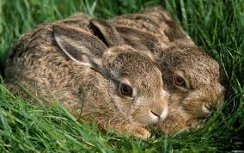

Описание: C:\Documents and Settings\Администратор\Рабочий стол\МАЛЮНКИ\PUB60COR\NA00487_.WMF

**Два півники**

**Жили собі два півники: один - червоний, а другий – синій. Зустрілися вони на подвір’ї і почали сперечатися, хто з них найкращий і найсміливіший.**

**- В мене гребінець і хвостик кращий, ніж у тебе – говорить один півник.**

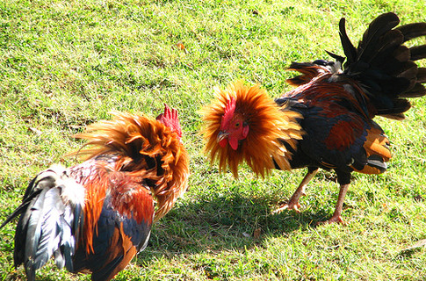**- А я кажу, що в мене найкращий, тому я найсміливіший – говорить інший.**

**Так вони сварилися, аж поки не зайшло сонечко і не настала ніч. Стало зовсім темно і обидва півники від страху поховалися в курятник.**

**Кожному з них було соромно, що вони виставляли себе такими хвальками, а насправді були боягузами. І після цього випадку більше ніхто з них не вихвалявся.**

**Собко Світлана, 1 клас**

Описание: C:\Documents and Settings\Администратор\Рабочий стол\МАЛЮНКИ\PUB60COR\NA00487_.WMF

**Чарівниця**

**В одному царстві, в одному володарстві жила Чарівниця. Вона була дуже доброю.**

**От одного разу захворіло зайченя. Чарівниця, не роздумуючи, кинула всі свої справи та й почала лікувати тваринку. Коли він вилікувався, то захворів ведмедик. І всім, всім добра Чарівниця допомагала.**

**І от одного разу прийшли до неї всі звірята, яких вона лікувала, щоб подякувати їй за таке добре серце. А Чарівниця вирішила зробити знову добру справу: вона зробила пишний бенкет для всіх жителів її володарства. Всі танцювали, співали і дякували своїй Чарівниці – спасительниці.**

**Латіпова Марина, 1 клас**

Описание: C:\Documents and Settings\Администратор\Рабочий стол\МАЛЮНКИ\PUB60COR\NA00487_.WMF

**Котик Мурчик та пес Барбоc**

** Жили собі по сусідству котик Мурчик та пес Барбос. Були вони добрими товаришами, разом грались, розважались, ніжились на сонечку. І жили б вони довго та щасливо, коли б не випадок. Якось Барбосу дісталась смачна кісточка. Він нею поласував, а частину залишив на потім. Мурчик це угледів і, коли Барбос спочивав, то він поцупив кісточку. Прокинувшись, песик не знайшов кісточки і засумував. А дізнавшись, що кісточку викрав Мурчик, дуже розлютився. Став сваритись з найкращим товаришем. З тих пір злагоди між котиком і песиком немає і до цього часу.**

**Варенюк Віталій, 4 клас**



**Собачка Діна**

**Жила собі дівчинка Катя і була у неї собачка Діна. Якось Катя з дідусем та собачкою поїхали до підніжжя гори, помилуватися водоспадом. Така краса відрилася перед їхніми очима! А собачка Дінка не побачила, що дідусь і Катруся пішли з галявини. Вони кликали собачку, та вона не почула, любуючись красою водоймища. Дороги додому вона не знала. Сильно засумувала і заплакала. Це почув кролик, який жив в цій місцевості. Підійшов до собачки і запропонував жити в нього. Дінка погодилась. Від того часу собачка та кролик живуть разом.**

**Грабова Поліна, 4 клас**

**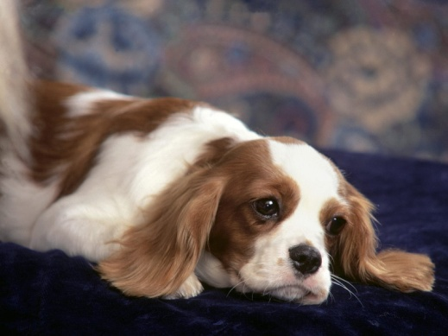**

Описание: C:\Documents and Settings\Администратор\Рабочий стол\МАЛЮНКИ\PUB60COR\NA00487_.WMF

**Паперові журавлики**

**У одного хлопчика дуже захворіла мама. Після лікарні вона не вставала з ліжка. Лікарі боролися з тяжкою хворобою мами. Тато прикладав всі можливі зусилля: говорив з мамою, сидів біля неї. Хлопчик хотів допомогти, та не знав як. Одного разу він почув легенду про хвору японську дівчинку, яка робила одну тисячу паперових журавликів, щоб вилікуватися. Вирішив і хлопчик таке зробити. Але він не вмів робити журавликів. Попросив однокласників про допомогу. Всі відізвались на його прохання і допомогли зробити паперових журавликів.**

**І сталося диво! Мама хлопчика вилікувалась!**

**Таранець Катерина, 4 клас**

Описание: C:\Documents and Settings\Администратор\Рабочий стол\МАЛЮНКИ\PUB60COR\NA00487_.WMF

D:\Рабочий стол\Рабочий стол\МАЛЮНКИ\PUB60COR\AN04196_.WMF **Мудре рішення**

D:\Рабочий стол\Рабочий стол\МАЛЮНКИ\PUB60COR\AN04196_.WMF **Жили-були дві мурашки. Крихітні такі, та завзяті ж! Працювали не покладаючи сил. Вирушили вони на пошуки кращої долі. Мандрували, мабуть, з тиждень. Багато пригод трапилося на їхньому шляху. І від злив рятувались, і переправи долали. Не помітили, як і додому повернулися.**

**А за цей час вони так засумували за родиною та друзями, що зрозуміли: «Найкраще місце на землі - це рідна домівка!»**

**І ніколи вони більше не покидали свою родину, друзів та місце, де вони народилися.**

**Осетюк Катерина, 2 клас**

Описание: C:\Documents and Settings\Администратор\Рабочий стол\МАЛЮНКИ\PUB60COR\NA00487_.WMF

**Ромашка**

**Росте у лузі ніжна квіточка - ромашка. Любить вона сонячне проміння, чисте небо і ранкову росу. Сонячні промінці - зігрівають, чисте небо - звеселяє, а ранкова роса - напуває. Одного дня все це зникло. Небо вкрилося темними хмарами і закрило ясне сонечко. Та ромашка не засмутилася. Бо сподівалася, що наступний день обов’язково засвітиться сонячними проміннями. Квітка гордо розправила стебельце і на повну силу розпустила свої тендітні пелюстки. І підморгнула своїм оком, чекаючи на тепло, радість та любов.**

**Татаренко Олена, 2 клас**

****

Описание: C:\Documents and Settings\Администратор\Рабочий стол\МАЛЮНКИ\PUB60COR\NA00487_.WMF